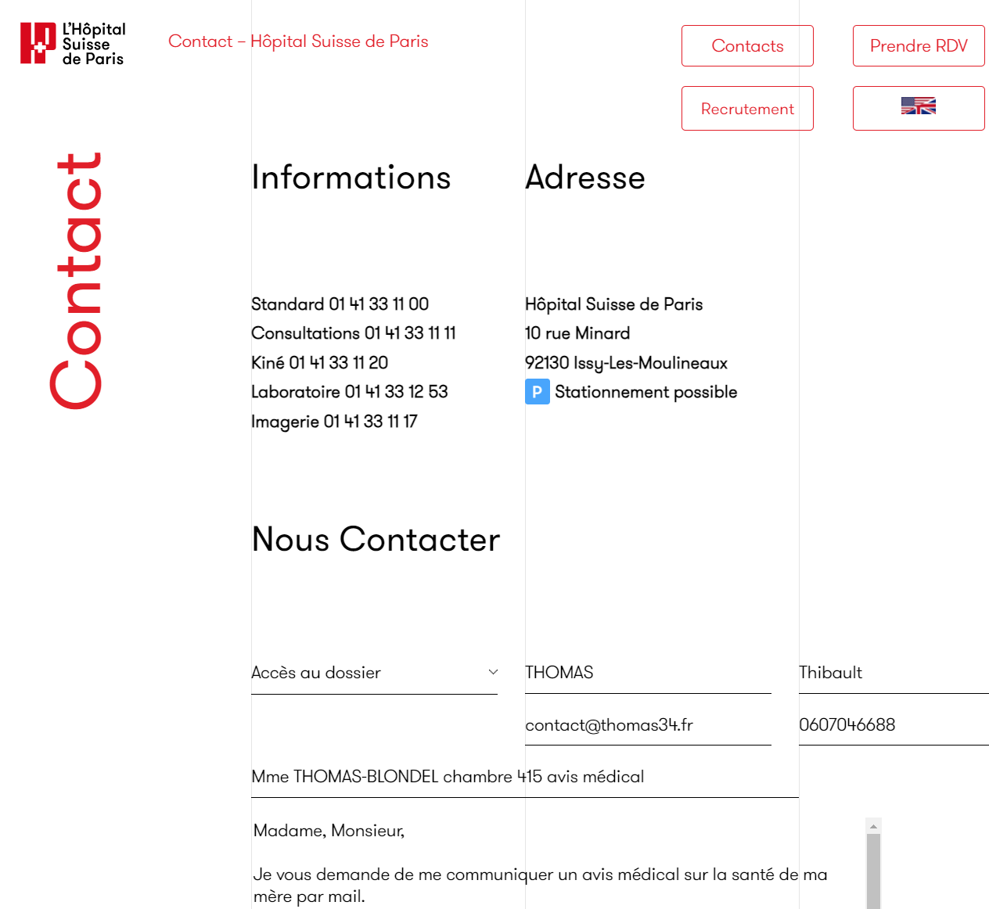

Madame, Monsieur,

Je vous demande de me communiquer un avis médical sur la santé de ma mère par mail.

J'ai proposé à mes frères que ma mère, à la sortie de son hospitalisation, soit encadrée en permanence par notre présence jour et nuit soit à son domicile soit chez Didier (à Versailles) soit chez moi à Sérignan (proximité de Béziers).

Il m'est opposé que cette proposition n'est pas adaptée à la situation ni à la volonté de notre mère.

Je conviens que le conflit familial latent n'est pas à gérer par votre établissement mais il m' importe de vous faire-savoir que je me suis toujours préoccupé de l'état de ma mère et toujours disponible pour l'encadrer au mieux.

Mon frère Didier ne peut se prétendre seul interlocuteur et nous informer de façon laconique de la situation.

Comme le 21 mai à son domicile et le 28 mai dans votre établissement, je rendrai prochainement visite à ma mère.

Comptant sur votre compréhension et vous remercie des soins et encadrement prodigués à ma mère,

Dans l'attente de votre réponse,

Avec mes remerciements

Cordialement

Thibault THOMAS

